Муниципальное автономное дошкольное образовательное учреждение Филиал МАДОУ Детский сад «Журавушка» «Я-МАЛ»

Совместная интегративная деятельность взаимодействия детей и педагогов
по социально- эмоциональному воспитанию
(подготовительная к школе группа)

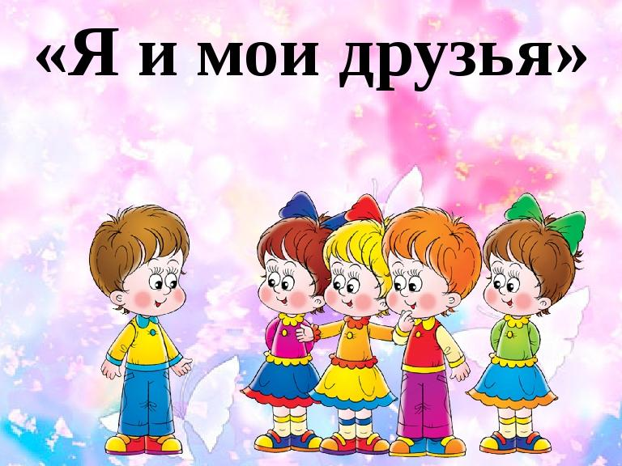

г. Новый Уренгой 2023г.
Подготовила: Воспитатель: Пирметова А.И.

Актуальность:
В дошкольный период развиваются коммуникативные качества детей, формируются обобщенные представления о дружбе. Особенно это важно в старшем дошкольном возрасте.

В программе «Воспитание и обучение в детском саду» под редакцией М.А. Васильевой, В.В. Гербовой, Т.С. Комаровой есть раздел нравственного воспитания, на основе которого мы постоянно работаем над решением коммуникативных задач во всех видах деятельности.
«Я и мои друзья» - одно из занятий тематического раздела «Я и другие».
Цель занятия –Способствовать формированию опыта социального взаимодействия между детьми.
Главная задача - формировать социально-коммуникативные качества, средствами игровой деятельности и обеспечить детям вхождение в школьную среду.
Только в игре дети накапливают опыт эмоциональных переживаний, воспитывается толерантность, уверенность в себе, развивается умение анализировать и прогнозировать свои чувства и поступки.
Для решения задач были использованы разнообразные виды деятельности: продуктивная, коммуникативная, двигательная, игровая, познавательно – исследовательская, музыкально – художественная.
Формы организации: творческое рисование, проблемно- поисковый (по ТРИЗ); ситуативная игра с элементами театрализации (оценка, обсуждение, поиск решения); физминутка, беседа, игры, исполнение песни В. Шаинского «Улыбка».
Я считаю очень важным формирование нравственных основ в развитии детей, которые способствуют становлению личности, безболезненному переходу ребенка на новый жизненный этап.

Цель:
–Способствовать формированию опыта социального взаимодействия между детьми
Задачи:
- Обогатить имеющийся опыт у детей, новыми знаниями и умениями в области бесконфликтного общения;
- Формировать социально-коммуникативные качества: сотрудничество,
Терпеливость.
- Развивать мыслительную и речевую деятельность детей через проблемные и ассоциативные ситуации, знаки;
- Воспитывать нравственные основы личности в процессе формирования
представлений о дружбе.

Дидактические материалы:
письмо, магнитная доска, выставка работ, ребус, фонограмма песен В. Шаинского «Улыбка», «Я и мои друзья» ;схемы, знаки, листы (по 2 на пару), карандаши (по 1 на пару), мяч, маски (ёж, заяц), стул с высокой спинкой, шаблоны «человечки» 14 штук, фломастеры.
Предварительная работа:
- Чтение стихов, рассказов о дружбе, их обсуждение;
- Заучивание пословиц и поговорок, объяснение смысла;
- Обыгрывание стихов, этюдов;
- Ситуативные игры, игры-драматизации, подвижные игры;
- Беседы, занятия, рисование: «Портрет моего друга», «Любимая игрушка моего друга»
(аппликация, поделки из бумаги-оригами, лепка), «Подарок моему другу», «Кого из сказочных героев ты выбрал бы себе в друзья», музей «О друзьях и дружбе».
План занятия:
1. Вводная часть - создание положительного настроя, активизация внимания,
сюрпризный момент (5 минут).
2. Основная часть - актуализация и накопление знаний и умений: обобщение
имеющегося коммуникативного опыта, беседа, проблемно-поисковый метод, словесная игра, ситуативная игра с элементами театрализации; творческое рисование (35- минут).
3. Заключительная часть - решение выхода из проблемной ситуации, расслабление, оценка деятельности детей (10- минут)
Вопросы:
• С какими ребятами трудно общаться и дружить?
• Легко ли рисовать не договариваясь?
• Как ладошки помогают дружить и общаться?
• Из-за чего чаще всего возникают ссоры?
• Как помирить друзей и сделать так, чтобы ссоры не было?
• Каким должен быть настоящий друг?
Задания:
• Игра-разминка «Знакомство»;
• Ребус;
• Словесная игра «Да-Да-Да-Нет-Нет-Нет»;
• Игра «Карандаш» (по ТРИЗ);
• Физкульт-минутка «Ладошки»;
• Ситуативная игра с элементами театрализации «Заяц и Ёжик на качелях»;
• Творческое рисование;
• Расслабление «Давайте дружить»
Развивать умение высказываться и слушать собеседника.

Совместная интегративная деятельность взаимодействия детей и педагогов (воспитатель, музыкальный руководитель, руководитель театральной студии)
Ход занятия:
Дети входят в зал, оформленный детскими работами под музыку В. Шаинского
«Когда мои друзья со мной», встают полукругом.
Воспитатель: - Здравствуйте, дорогие друзья, уважаемые гости. Мы очень рады нашей встрече в музее «Друзей и дружбы». Как вы думаете, о чем мы будем сегодня разговаривать? (Ответы) Правильно, о дружбе, друзьях.
Ярче солнечных лучей
Дружба в целом свете
Ведь с друзьями веселей
На любой планете.
«Здравствуй, меня зовут…(имя) я рада тебя видеть! Давай дружить!»
Воспитатель: Прекрасно! Теперь вы умеете приветствовать друг друга. Вы подарили друг другу улыбку и хорошее настроение, а это первый знак дружбы и общения.
(раздаётся стук в дверь, вносят письмо) Ребята, нам пришло письмо, интересно от кого оно? Обратного адреса нет, только фотография на конверте (дети говорят, что письмо от старухи Шапокляк, читаю письмо).
Воспитатель: Как хорошо, что старушка Шапокляк решила заиметь друзей, мы поможем ей в этом? (дети - да)
Тогда давайте вспомним правила общения и дружбы, узнаем новые и отправим старушке Шапокляк знаки дружбы.
Воспитатель: Ребята, вы знаете какими, должны быть настоящие друзья? Сейчас мы это проверим. Я буду задавать вопросы, а вы отвечайте «да-да-да» или «нет-нет-нет». Попробуем?
Игра «Да-да-да, нет-нет-нет
Будем крепко мы дружить?
(Да-да-да)
Нашей дружбой дорожить?
(Да-да-да)
Мы научимся играть?
(Да-да-да)
Другу будем помогать?
(Да-да-да)
Друга нужно разозлить?
(Нет-нет-нет)
А улыбку подарить?
(Да-да-да)
Друга стоит обижать?
(Нет-нет-нет)
Ну а споры разрешать?
(Да-да-да)
Чай с друзьями будем пить?
(Да-да-да)
Будем крепко мы дружить?
(Да-да-да)
Воспитатель: С чего же начинается знакомство и дружба? (С улыбки)
- Верно! Потому что улыбающийся человек настроен доброжелательно. Слово «доброжелательность» состоит из 2 слов «добро» и «желать» (показывает). Значит доброжелательный человек тот, кто желает вам добра. Вы тоже улыбнитесь друг другу, ведь улыбка- начало дружбы. (Прикрепляет карточку –улыбка) Дети исполняют песню В. Шаинского «Улыбка»
Воспитатель: Встречаются ли вам ребята, с которыми иногда трудно общаться и дружить? Почему? Как вы думаете? (ответы детей). Важно ли для дружбы и общения уметь действовать вместе, играть по правилам, уметь договариваться? Давайте это проверим.
Игра «Карандаш»
Воспитатель: Разобьемся по парам. Сидящие рядом возьмите один карандаш и лист бумаги на двоих, каждый попробуйте нарисовать то, что хотите, не договариваясь.
(Звучит музыка, дети рисуют, проверка результатов).
Воспитатель: Что получилось? Легко ли было рисовать, не договариваясь? (высказывания детей). А теперь договоритесь, друг с другом и нарисуйте на новом листе бумаги любой предмет. (Дети рисуют под музыку).
Воспитатель: Какое правило дружбы и общения дает нам этот опыт? (Ответы детей:умение договариваться)
Воспитатель помещает это правило (ладошка) на доску.
Воспитатель: Наверное, ваши ручки устали крепко держать карандаш? Давайте детей (умение договариваться)
Наверное, наши ручки устали крепко держать карандаш? Давайте
выйдем из-за столов и встанем в круг.
Воспитатель: Ребята, как ладошки помогают нам дружить и общаться? (Ответ детей:мы можем поприветствовать друг друга с помощью рук)
Воспитатель: Верно! А еще ладошки помогают нам играть друг с другом, давайте поиграем!
Нужно встать парами, лицом друг к другу и повторять за мной.
Физкультминутка «Ладошки».
Вот у нас игра какая:
Хлоп, ладошка, хлоп, другая,
Правой, правую ладошку
Мы похлопаем немножко,
А потом ладошкой левой
Ты хлопки погромче делай.
А потом, потом, потом
Левой правую побьем.
Вверх ладошки- хлоп, хлоп,
По коленкам- шлеп, шлеп,
По бокам себя похлопай,
По плечам теперь пошлепай.
Можешь хлопнуть за спиной,
Хлопаем перед собой.
Вправо можем, влево можем.
И крест-накрест руки сложим.
(Дети повторяют движения за воспитателем).
Воспитатель: Молодцы, ребята. Я думаю, вашим друзьям с вами скучно не будет.
Итак, какое важное правило общения вы узнали? (Ответы детей -умение договариваться).
Воспитатель: Ребята, бывает ли такое, что вы ссоритесь? Из-за чего чаще всего возникают ссоры? (ответы детей). Итак, самая частая причина ссор - когда вы не можете поделить что-то или когда хотите делать одно и то же. Представьте двух друзей. Ёжика и Зайчика, каждый хочет покачаться на качелях. Как помочь им не поссориться?
(Воспитатель выбирает двоих детей для участия в игре, выдает им соответствующие маски зверей.
Роль качелей выполняет стул с высокой спинкой. Детям предлагается изобразить происходящую ситуацию.
Инсценировка стихотворения «Заяц и Ёжик на качелях»
В тихом лесу средь кустов и дорожек
Жили два друга Зайчик и Ёжик.
Как-то они на прогулку пошли
И на поляне качели нашли.
Ёжик на встречу к качелям шагнул,
Заяц качели на себя потянул
Заяц: «Я первый!»
А Ёжик: «Нет. Я!»
Не уступают друг другу друзья.
Заяц обиделся:
«Значит, ты, Ёж,
Мне как товарищ совсем не хорош».
Обсуждение проблемы, поиск путей ее решения.
Воспитатель: Почему Заяц решил не дружить с Ёжиком? (ответы детей).
- Как вы считаете, стоит ли из-за этого ссориться друзьям? (ответы детей).
- Как помирить друзей, сделать так, чтобы ссоры не было? (ответы детей).
- Давайте еще раз прочитаем стихотворение, но уже с веселым концом, когда Зайчик и Ёжик договорились.
В тихом лесу средь кустов и дорожек
Жили два друга Зайчик и Ёжик.
Как-то они на прогулку пошли
И на поляне качели нашли.
Ёжик на встречу к качелям шагнул,
Заяц качели к себе потянул.
Заяц сказал: «Покачаю тебя.
Мы ведь с тобою, Ёжик, друзья!»
Воспитатель: Итак, что нужно делать, чтобы не ссориться? (ответы детей -уметь договариваться)
- А как вы считаете, каким должен быть друг? (добрым, внимательным, отзывчивым….)
- Давайте поставим знак доброты и отзывчивости (помещает на доске знак СЕРДЦЕ)
Воспитатель: Мы вспомнили с вами и узнали главные правила общения и дружбы.
Посмотрите на расположенные, на доске знаки. Они подсказывают нам о них. Кто может их назвать? (высказывания детей). Мы должны послать рисунки с изображениями этих правил старухе Шапокляк. Пусть каждый нарисует себя и изобразит знаки дружбы.
(Звучит музыка, дети рисуют).
Воспитатель: Покажите, что у вас получилось. Теперь мы соединим всех нарисованных человечков и получится дружная команда, и отошлем старухе Шапокляк, пусть она знает, что главное в дружбе - это улыбка, умение договариваться, быть добрыми и внимательными друг к другу.
Воспитатель: Ребята, давайте станем в круг, возьмемся за руки, дети выполняют движения в соответствии со словами.
Расслабление: стихотворение «Давайте дружить»
Давайте люди
Дружить друг с другом
Как птицы- с небом,
Как травы- с лугом,
Как ветер- с морем,
Поля- с дождями,
Как дружит солнце
Со всеми нами
Воспитатель: Ну что, друзья, вот и подошла к концу наша встреча. Хотите ли вы дальше общаться и дружить? (ответы детей). Мы с вами продолжим своё общение в группе.
Воспитатель: Спасибо за приятное общение, вы у меня молодцы! Я очень горжусь вами вашими способностями уметь дружить.
Звучит песня В. Шаинского «Когда мои друзья со мной».

